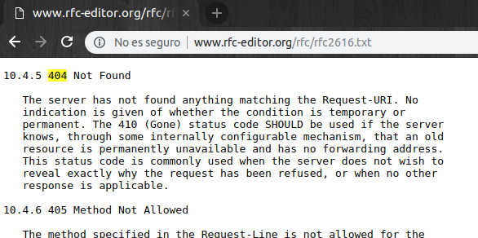
Traduccion:

“404 No encontrado:
El servidor no ha encontrado nada que corresponda a la peticion-URI. Ninguna indicacion se ha dado de si la condicion es temporal o permanente. El codigo de estado 410 (Ido), DEBERIA usarse si el servidor, con un mecanismo configurado internamente, sabe que un recurso viejo esta permanentemente no disponible y no tiene redireccion. Este codigo de estado se usa comunmente cuando el servidor no quiere revelar exactamente porque la peticion se ha denegado, o cuando no hay otra respuesta aplicable.”

Otros errores:
-304: Not Modified:
Si el cliente ha realizado una peticion GET condicional y el acceso esta permitico, pero el documento no ha sido modificado, el servidor DEBERIA responder con este codigo de estado.

-410: Gone:
La respuesta 410, se usa principalmente para asistir con el mantenimiento de la web notificando al receptor que el recurso esta intencionadamente no disponible y que lospropietarios de la web desean que los enlaces remotos a este recurso sean quitados.

